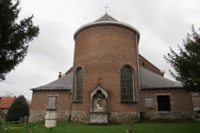
Werkgroep Leo en zijn orgel Kerkraad Sint-Denijs Lede
Sint-Denijskerk Lede, Lededorp 9772 Kruisem

“Mensen, wij pelgrims, onderweg naar dichtbij en veraf”
Roland Van Rostenberghe stelt tentoon.

Indrukken, emoties, anekdotes, ervaringen - dichtbij en veraf,
geput uit vele reisverkenningen - dichtbij en veraf
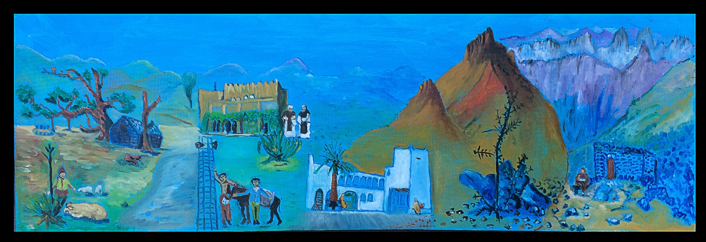
worden kleurrijk en vol symboliek weergegeven.

Kom genieten van de tentoonstelling in de Sint-Denijskerk van Lede
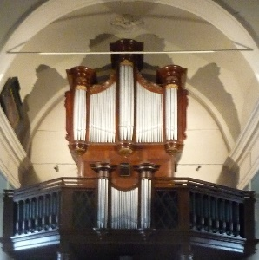
in de periode zaterdag 25 juli tot maandag 12 oktober 2020
(van Sint-Annakermis tot Sint-Denijskermis)

telkens op zaterdag en zondag van 14 tot 18u.

Op andere dagen voor bubbels of groep(jes): na afspraak:
aimedeconinck@gmail.com of patrick.de.bruyne@hotmail.com

Wegens coronamaatregelen is er geen openingsgebeuren;
wel zal er regelmatig muziek uit de toren weerklinken!

EN: op kermiszondag 11 oktober 2020 om 15u: slot(koffie) – 5 euro AHUP- concert.

Op kermismaandag 12 oktober 2020 om 10u: herdenkingsviering overledenen.

Welkom!

